Интеллект-карта тестирования Project Monitor
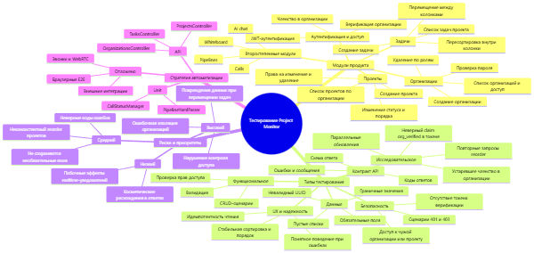

Примечания
• Основной объем для дипломного пакета: организации, проекты, задачи.
• Зоны высокого риска: контроль доступа, изоляция организаций и корректность потока работы с задачами.
• Второстепенные модули включены в карту для демонстрации понимания системы, но не все автоматизированы в первой итерации.

